**校外实践教学工作流程**

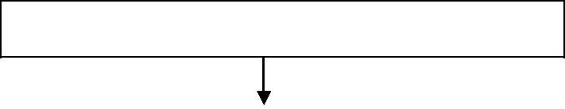

分院系根据教学任务安排校外实践教学工作

任课教师接受校外实践教学任务

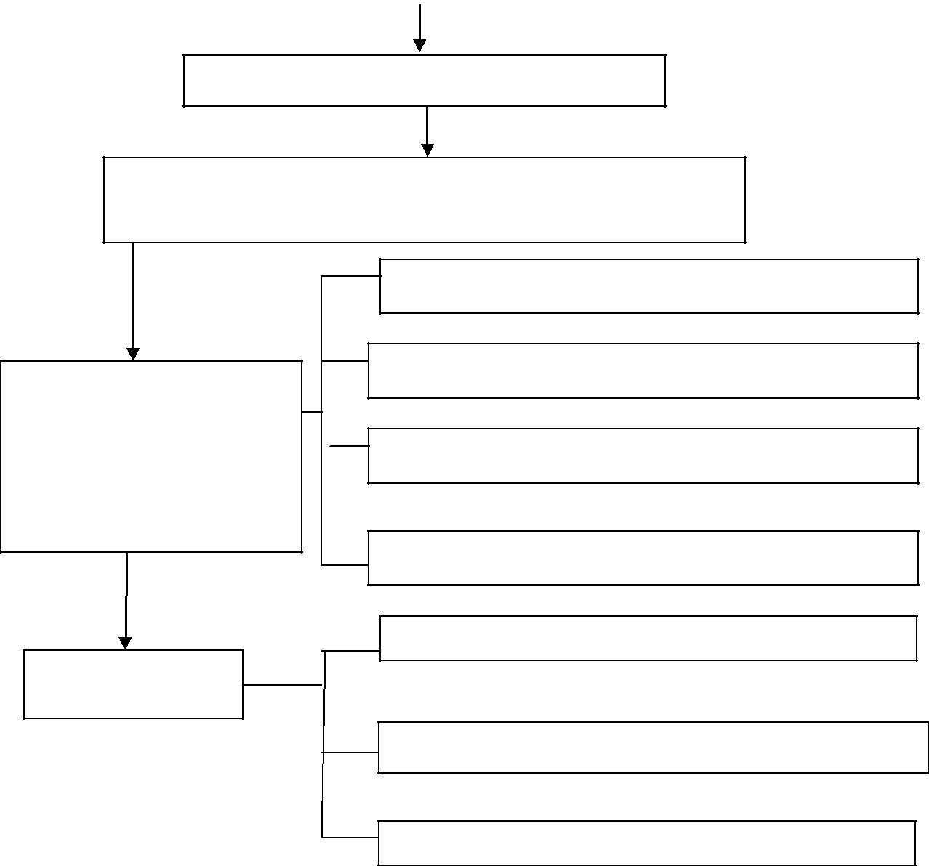

分院系落实校外实践接收单位，食宿及交通

分院系对学生进行分组，分配相应指导老师并做全体工学结合动员；

企业对学生进行安全教育

实践过程中

对学生进行考勤，检查学生实践情况

学院指导老师与实践单位

共同对学生校外实践进行指导。

指导学生在校外实践中遇到的问题

积极落实信息更新及学

生实习平台交流

与实践单位共同做好学生的考核鉴定工作

学生安全返校

校外实践结束后

批改校外实践报告并评定学生实习成绩，上交成绩单、总结

做好平台数据统计